EMLÉKEZTETŐ

Időpont: 2020. október 21. 13:00
Helyszín: HSZC Szentesi Boros Sámuel Technikum, Szentes, Ady Endre u. 6-8. G2. terem

Rendezvény megnevezése: Országos Online Konferencia - Logisztika 4.0

Rendezvény célja: A 21. században megszületett a Logisztika 4.0 fogalma, amely magába foglalja az ipari folyamatok teljes digitalizációját és hálózatosodását, az információs technológia és az automatizálás egyre szorosabb összefonódását. Napjaink logisztikusainak már érteniük kell a logisztikai, áruszállítási, informatikai és vállalatirányítási rendszerekhez, a raktártechnológiához, az anyagmozgató gépekhez, eszközökhöz, berendezésekhez, magától értetődően az ellátási hálózatokhoz, és legújabban már az úgynevezett „zöld” logisztikához is.
A Modern Vállalkozások Programja – Logisztika 4.0 online eseményén, október 21-én, 13 órától az állami szereplők mutatták be, hogy milyen irányok és lehetőségek vannak a Logisztika 4.0 témakörében. Az előadások második felében iparági szakértők és informatikai megoldásszállítók osztották meg saját tapasztalatikat és jó tanácsaikat.

Résztvevők: az intézmény hallgatói, oktatói.

Melléklet:
- Jelenléti ív
- fénykép

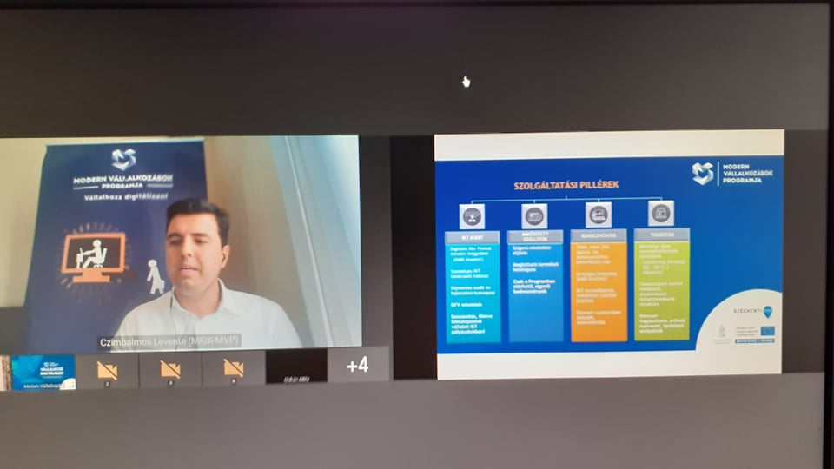
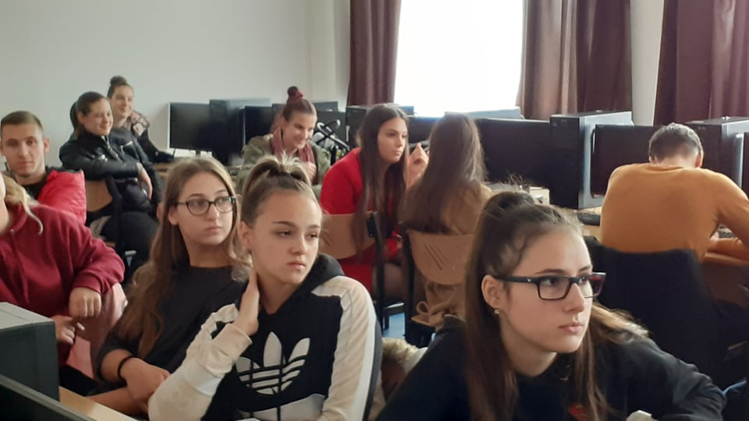

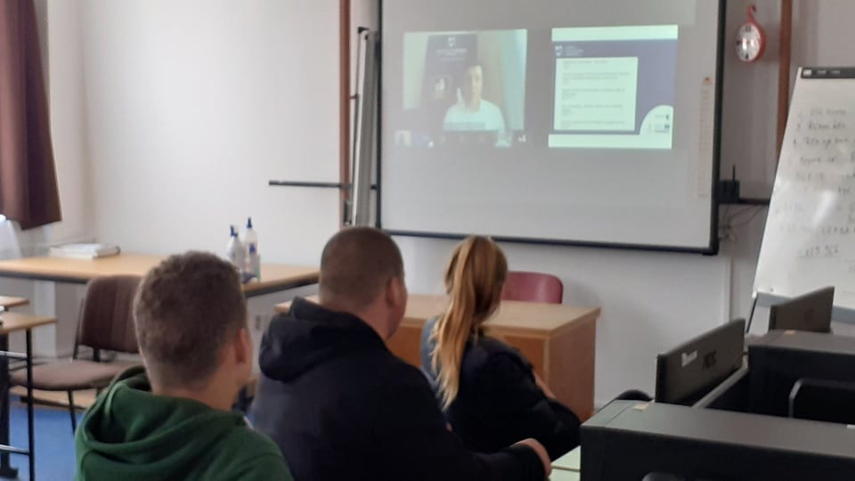
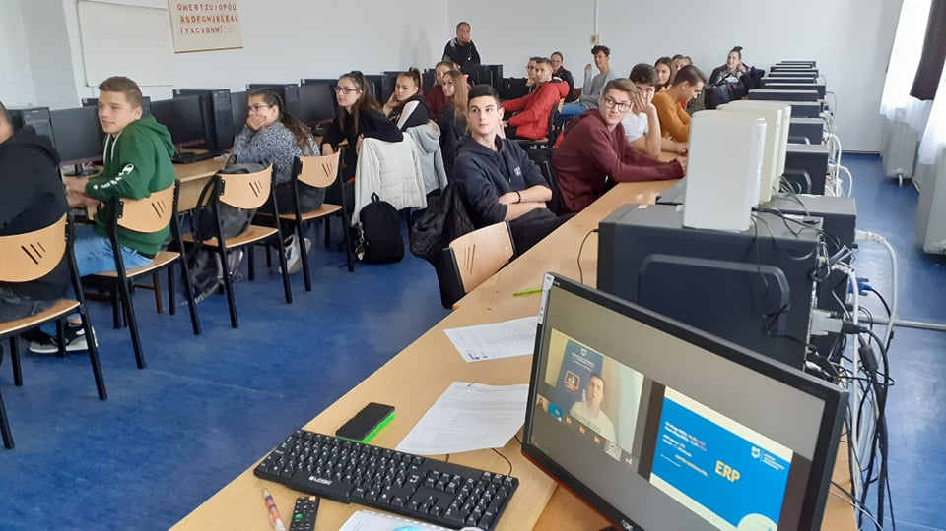

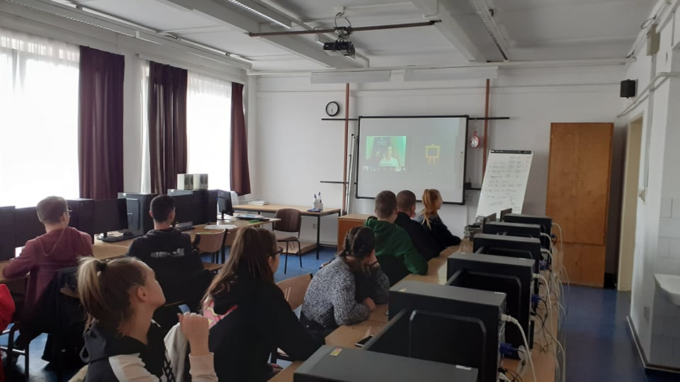

Dátum: Szentes, 2020. október 21.
Aláírás

